בקשה לאישור מנהל ליצוא פסולת מסוכנת באמצעות חברה מייצאת

תקנות רישוי עסקים (סילוק פסולת חומרים מסוכנים), התשנ"א-1990 קובעות כי על מפעל המייצר פסולת מסוכנת כהגדרתה בתקנות לסלק את הפסולת לאתר הפסולת הרעילה ברמת חובב בתוך שישה חודשים או למקום אחר באישור מראש מאת המנהל.
אישור כאמור ניתן הן לצורך העברת הפסולת לטיפול באתרים אחרים הקיימים בארץ הן לצורך יצוא הפסולת לטיפול בחו"ל. אישורי המנהל ניתנים כיום למפעל יצרן הפסולת עצמו.
יצוא הפסולת כפוף גם לתקנות החומרים המסוכנים (יבוא ויצוא פסולת חומרים מסוכנים), התשנ"ד-1994, המחייבות קבלת תעודת היתר ליצוא מאת המנהל. תעודות ההיתר ליצוא ניתנות ככלל לשני סוגי מבקשים עיקריים: יצרני פסולת המבקשים לייצא בעצמם את הפסולת וחברות העוסקות ביצוא ומייצאות פסולת של יצרנים אחרים.
לאחר בחינה שנעשתה במשרד להגנת הסביבה בנושא בקשות לקבלת אישור מנהל ליצוא, הוחלט לאפשר הגשת הבקשות גם על ידי חברות מייצאות נוסף על הגשה על ידי יצרן הפסולת בתנאים מסוימים שיפורטו להלן:
- הבקשות יוגשו על ידי החברה המייצאת בצירוף ייפוי כוח מאת המפעל יצרן הפסולת בנוסח המובא בנספח א' כמפורט:
  - אם ליצרן פסולת יש זרם אחד ליצוא ברישיון יצוא אחד, יש למלא נספח א'1.
  - אם ליצרן פסולת ישנם כמה זרמים ליצוא בכמה רישיונות ליצוא יש למלא נספח א'2.
- הבקשות יתייחסו לתעודת היתר מסוימת ליצוא שמספרה יצוין בהן וזאת לפי הנוסח המפורט בנספח ב'.
- לבקשות יצורף נספח בקובץ WORD שבו יפורטו המפעלים יצרני הפסולת שייפו את כוחה של החברה המייצאת להגיש בשמם את הבקשה לאישור מנהל ליצוא וזאת לפי הנוסח המפורט בנספח ג'.
- השדות המודגשים באפור מיועדים למילוי.

מאחר שמפעל יצרן הפסולת הוא האחראי לטיפול בפסולת המסוכנת שמקורה בו או שמצויה בתחומו, עליו להחזיק בכל המסמכים המעידים על הטיפול בפסולת המסוכנת. ולפיכך ישמור לתקופה של חמש שנים את המסמכים שלהלן ויציג לממונה לפי דרישתו:
- אישור המנהל ליצוא על ידי חברה מייצאת.
- אנליזות שעל בסיסן ניתן אישור המנהל. נוסף על כך, כאשר האישור ניתן מאחר שעלות הטיפול באקוסול עולה על 2,400 שקלים, אנליזה גם בעבור כל משלוח של הפסולת.
- תעודת ההיתר ליצוא שלפיה יוצאה הפסולת.
- טופס מלווה.
- ייפוי הכוח שניתן לחברה המייצאת.
- החשבוניות המעידות על קבלת הפסולת בחברה המייצאת.
- העתק מטופס Movement לכל משלוח של הפסולת שמעיד על קבלת הפסולת לטיפול במפעל המטפל ועל השלמת הטיפול בפסולת המסוכנת במתקן הטיפול בחו"ל על פי אמנת בזל. אליו תצורף אנליזה שנעשתה במתקן בחו"ל אשר מעידה על התאמת הפסולת שהתקבלה לטיפול במפעל לתעודת ההיתר ליצוא ולאישור מנהל זה.

זאת נוסף על כל מסמך או חומר אחר שעל המפעל לשמור על פי כל דין ועל פי תנאי היתר הרעלים.
יובהר כי נוהל זה הוא לאישורי מנהל ליצוא בלבד. בקשות לאישורי מנהל להעברת פסולת לאתרי טיפול בארץ יתקבלו מהמפעל בלבד.

נספח א'1

ייפויי כוח לבקשת אישור מנהל ליצוא פסולת מסוכנת

אני הח"מ (שם בעל היתר רעלים ומספר היתר הרעלים), ת"ז (מספר תעודת הזהות) המשמש בעל היתר הרעלים מטעם (שם המפעל), מייפה בזאת את כוחה של (שם החברה המייצאת) להגיש בשם (שם המפעל) בקשה לאישור מנהל לפי תקנות רישוי עסקים (סילוק פסולת חומרים מסוכנים), התשנ"א-1990, לצורך יצוא הפסולת המפורטת להלן:

טבלה 1- פסולת ליצוא, זרם אחד מיצרן פסולת אחד

וזאת על פי תעודת היתר היצוא שקיבלה (שם החברה המייצאת), על פי תקנות החומרים המסוכנים (יבוא ויצוא פסולת חומרים מסוכנים) התשנ"ד-1994.
תוקף ייפויי כוח זה עד ליום תאריך תום תעודת ההיתר ליצוא XXX

שם בעל היתר הרעלים
שם המפעל
מספר היתר הרעלים של המפעל ותוקפו

תאריך....... חתימה...........

נספח א'2
ייפויי כוח לבקשת אישור מנהל ליצוא פסולת מסוכנת

אני הח"מ (שם בעל היתר רעלים ומספר היתר הרעלים), ת"ז (מספר תעודת הזהות) המשמש בעל היתר הרעלים מטעם (שם המפעל), מייפה בזאת את כוחה של (שם החברה המייצאת) להגיש בשם (שם המפעל) בקשה לאישור מנהל לפי תקנות רישוי עסקים (סילוק פסולת חומרים מסוכנים), התשנ"א-1990, לצורך יצוא הפסולת המפורטת להלן:

טבלה 2- פסולת ליצוא, כמה זרמים מיצרן פסולת אחד
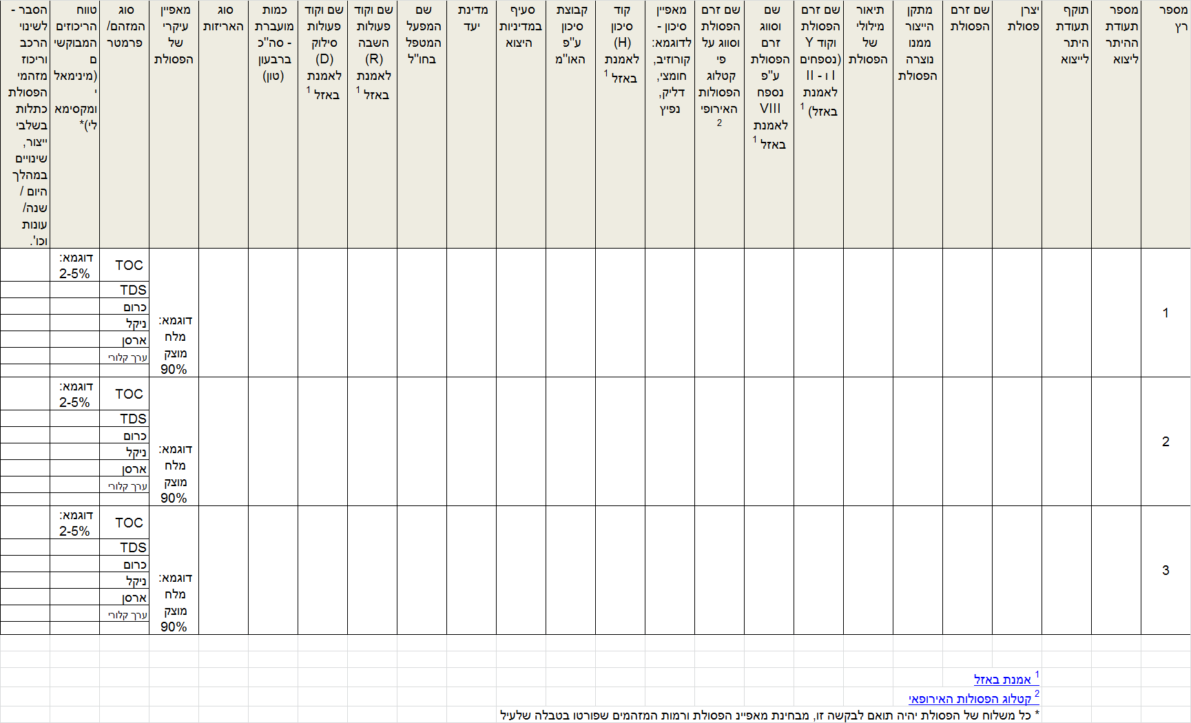

וזאת לפי המפורט בטבלה 2 , שבעבורם קיבלה (שם החברה המייצאת), תעודת היתר ליצוא, על פי תקנות החומרים המסוכנים (יבוא ויצוא פסולת חומרים מסוכנים) התשנ"ד-1994.
תוקף ייפויי כוח זה עד לתאריך תום תעודת ההיתר ליצוא, כמפורט בטבלה 2.

שם בעל היתר הרעלים
שם המפעל
מספר היתר הרעלים של המפעל ותוקפו

תאריך....... חתימה...........
נספח ב'
תאריך עברי
תאריך לועזי

לכבוד:
ראש תחום פסולת מסוכנת
אגף חומרים מסוכנים
המשרד להגנת הסביבה

הנדון: בקשה לאישור מנהל ליצוא בעבור לקוחות (שם החברה המייצאת)
לפי תעודת היתר ליצוא (מספר תעודת ההיתר ליצוא)

הריני לבקש את אישור המנהל על פי תקנות רישוי עסקים (סילוק פסולת חומרים מסוכנים) התשנ"א-1990, לצורך יצוא פסולת מסוכנת כמפורט בתעודת ההיתר ליצוא שניתנה לי על פי תקנות החומרים המסוכנים (יבוא ויצוא פסולת חומרים מסוכנים) התשנ"ד-1994 שמספרה מצוין בכותרת.
האישור מבוקש בעבור לקוחותיי המפורטים בנספח המצורף, אשר ייפו את כוחי להגיש את הבקשה בשמם. מצ"ב ייפויי הכוח.

שם בעל היתר הרעלים
שם החברה המייצאת
מספר היתר הרעלים של החברה המייצאת ותוקפו

תאריך....... חתימה...........

נספח ג'

נספח לבקשת אישור מנהל ליצוא לפי תעודת היתר ליצוא (מספר תעודת ההיתר ליצוא) - רשימת יצרני פסולת בעבורם ניתן אישור מנהל זה באמצעות החברה המייצאת

מס"ד | שם המפעל יצרן הפסולת | מספר היתר הרעלים של המפעל יצרן הפסולת | שם איש קשר במפעל יצרן הפסולת | פרטי התקשרות עם איש הקשר (טלפון, פקס ודואר אלקטרוני)

